Materiały do pracy zdalnej dla dzieci
15.06.2020 r.- 19.06.2020r.

TEMAT KOMPLEKSOWY: CZYM PODRÓŻUJEMY

Dzień 3- 17.06.2020 r.

Temat dnia: Bezpieczna podróż

„Bezpieczna podróż, bezpieczne wakacje” – swobodne wypowiedzi dzieci na podstawie ilustracji i własnych doświadczeń.

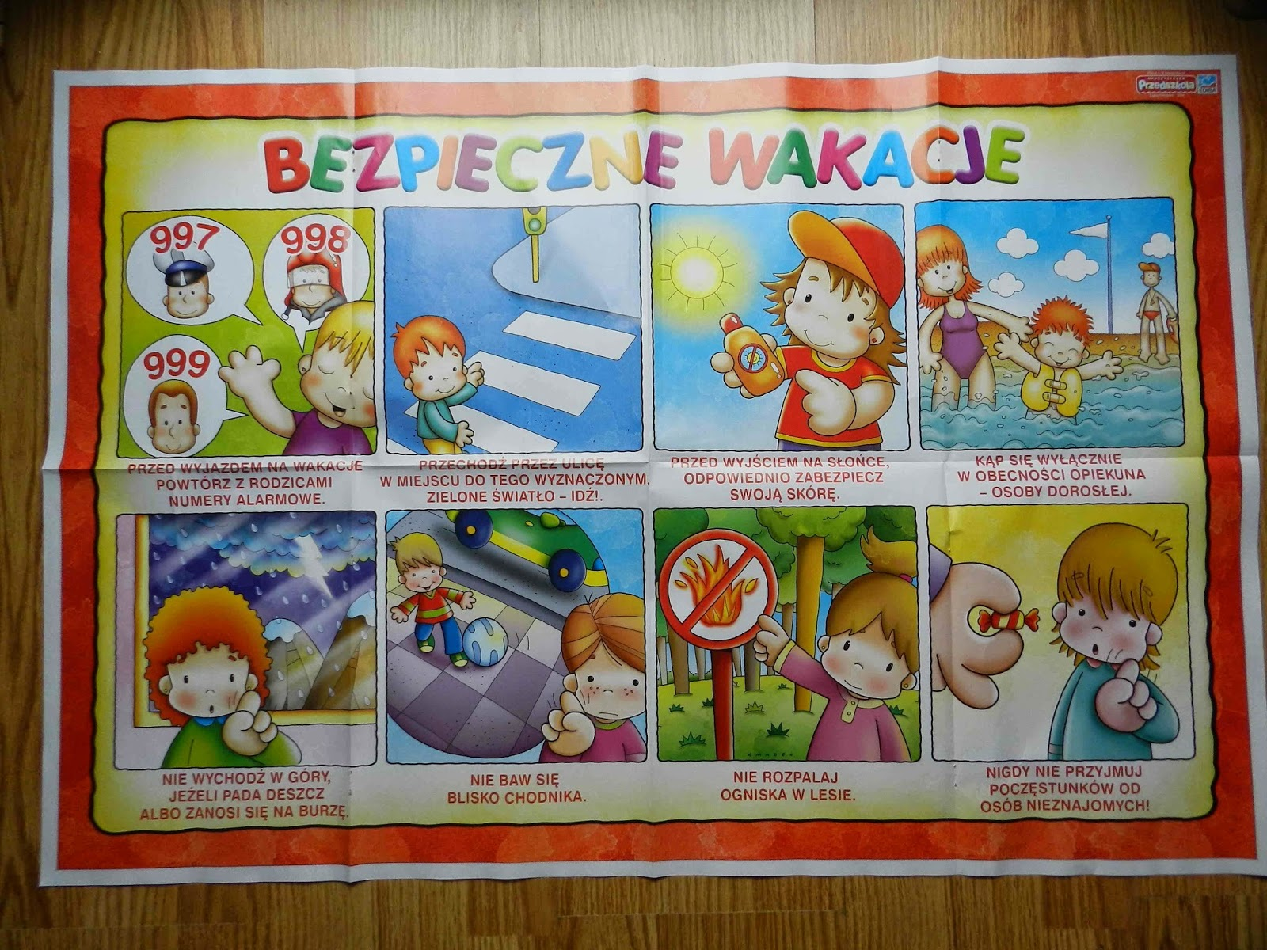
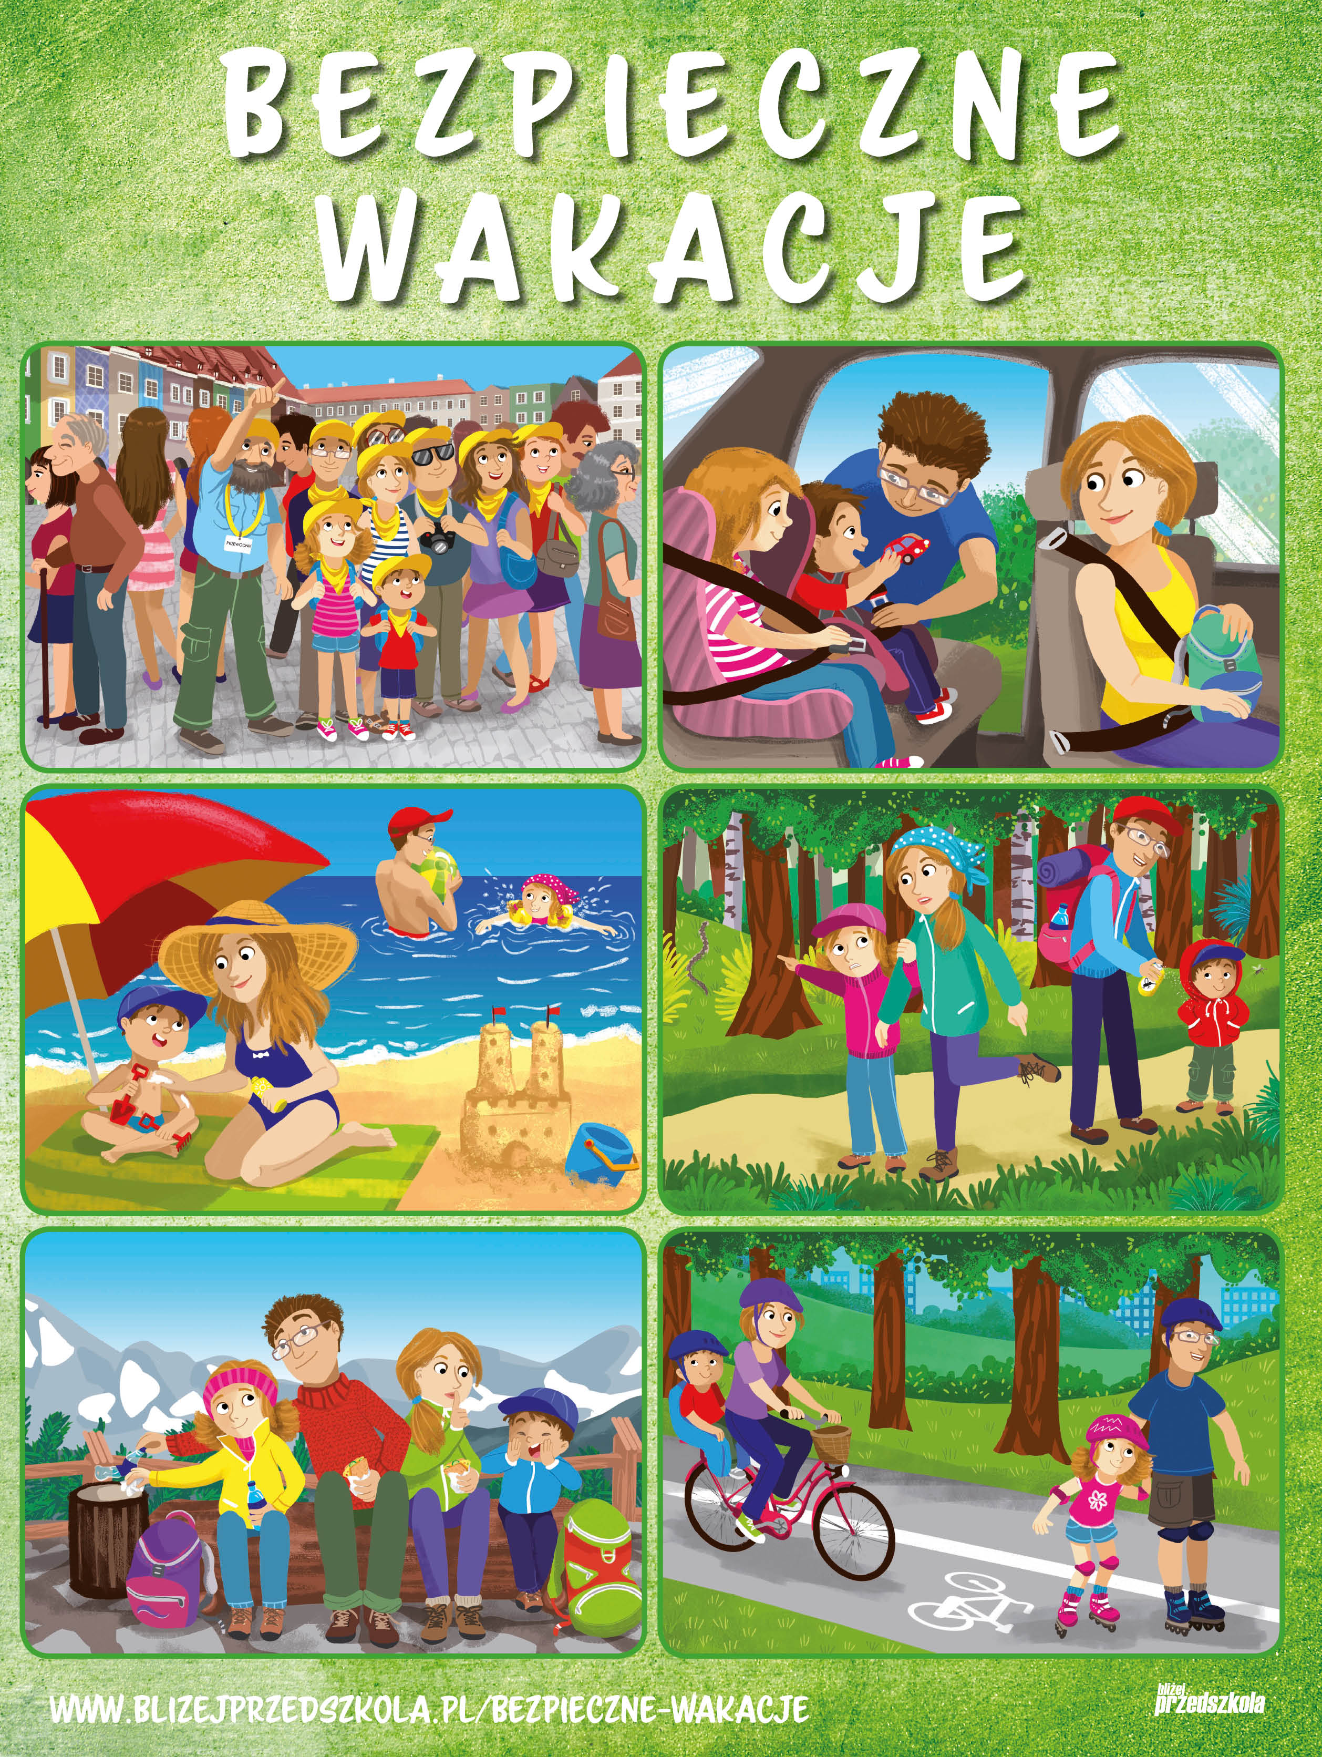

Zabawa poranna „Stop”. Dziecko maszeruje po sali w różnych kierunkach. Na hasło: stop, dziecko zatrzymuje się w dowolnej pozycji.

„Dźwięki” – rozmowa z dziećmi:
- Skąd się biorą dźwięki?
- Jakich dźwięków nie lubicie w swoim domu?
- Jakie czynności robicie głośno, a jakie cicho?

Zabawa ruchowa „Głośno, cicho” . Dziecko poruszają się po sali zgodnie z poleceniem:
- cicho – idą na paluszkach,
- głośno – idą tupiąc.

Zagadki słuchowe „Co to za dźwięk?” . Dzieci słuchają nagrania i mówią co to za dźwięk, wskazują pojazd, który jest z nim związany.
- Szum morza,
- Jazda samochodem,
- Pisk opon,
- Sygnał jadącej karetki,
- Sygnał dochodzący ze statku,
- Jadący pociąg.

https://www.youtube.com/watch?v=Dm7zsBkq2K4

https://www.youtube.com/watch?v=mya5euNtbcw

https://www.youtube.com/watch?v=BCUskiXfHEs

https://www.youtube.com/watch?v=if3rf9F8pCQ

https://www.youtube.com/watch?v=cX7BwlKyGD4

https://www.youtube.com/watch?v=mjaPYhWeBe4

„Zgadnij” – naśladowanie dźwięków pojazdów.

„Jedzie pociąg” – zabawa muzyczno – ruchowa.

Zabawa ruchowa z elementem skoku „Skaczemy po kamieniach”. Na dywanie rozłożone są gazety, symbolizujące kamienie, reszta podłogi to woda. Zadaniem dziecka jest poruszać się tak, aby nie wpaść do wody (dziecko skacze z gazety na gazetę).

„Czym podróżujemy?” – rozwiązywanie zagadek słownych Joanny Myślińskiej i Iwony Mojsak.

Wciąż nim podróżuje:
cztery koła ma
– prosta to zagadka.
Kto odpowiedź zna? (samochód)
Pędzi tak szybko,
że aż chwytam się za głowę
- czy zgadniecie jakie to auto?… (wyścigowe)

Mama, siostra, nawet tata,
na wakacje wciąż nim lata. (samolot)

Wagon za wagonem
wciąż jedzie po szynach.
Kto z was mi powie,
jaka to maszyna? (pociąg)

Trzykołowy jest mały,
dwukołowy duży
– gdy jest ładna pogoda,
to do jazdy służy. (rower)

